
Об установлении границ населенных пунктов Кулаайгырского сельского округа Абайского района Карагандинской области
Совместные постановление акимата Абайского района Карагандинской области от 9 июня 2022 года № 31/01 и решение Абайского районного маслихата Карагандинской области от 9 июня 2022 года № 24/235. Зарегистрировано в Министерстве юстиции Республики Казахстан 16 июня 2022 года № 28469
В соответствии с пунктом 5 статьи 108 Земельного кодекса Республики Казахстан, подпунктом 3) статьи 12 Закона Республики Казахстан "Об административно-территориальном устройстве Республики Казахстан", акимат Абайского района ПОСТАНОВЛЯЕТ и Абайский районный маслихат РЕШИЛ:
1. Установить границы села Ялта Кулаайгырского сельского округа Абайского района Карагандинской области общей площадью 1131,5240 гектар согласно приложению 1 к настоящему совместному постановлению и решению.
2. Установить границы села Жаманжол Кулаайгырского сельского округа Абайского района Карагандинской области общей площадью 5240,9393 гектар согласно приложению 2 к настоящему совместному постановлению и решению.
3. Установить границы села Кулаайгыр Кулаайгырского сельского округа Абайского района Карагандинской области общей площадью 5590,8732 гектар согласно приложению 3 к настоящему совместному постановлению и решению.
4. Контроль за исполнением настоящего совместного постановления и решения возложить на курирующего заместителя акима Абайского района.
5. Настоящее совместное постановление и решение вводится в действие по истечении десяти календарных дней после дня его первого официального опубликования.
Аким Абайского района | Б. Асанов
Секретарь Абайского районного маслихата | Д. Сакенов
Приложение 1 к
совместному постановлению
и решению
акимата Абайского района
от 9 июня 2022 года
№ 31/01 и
Абайского районного
маслихата
от 9 июня 2022 года
№ 24/235
Граница села Ялта Кулаайгырского сельского округа Абайского района Карагандинской области

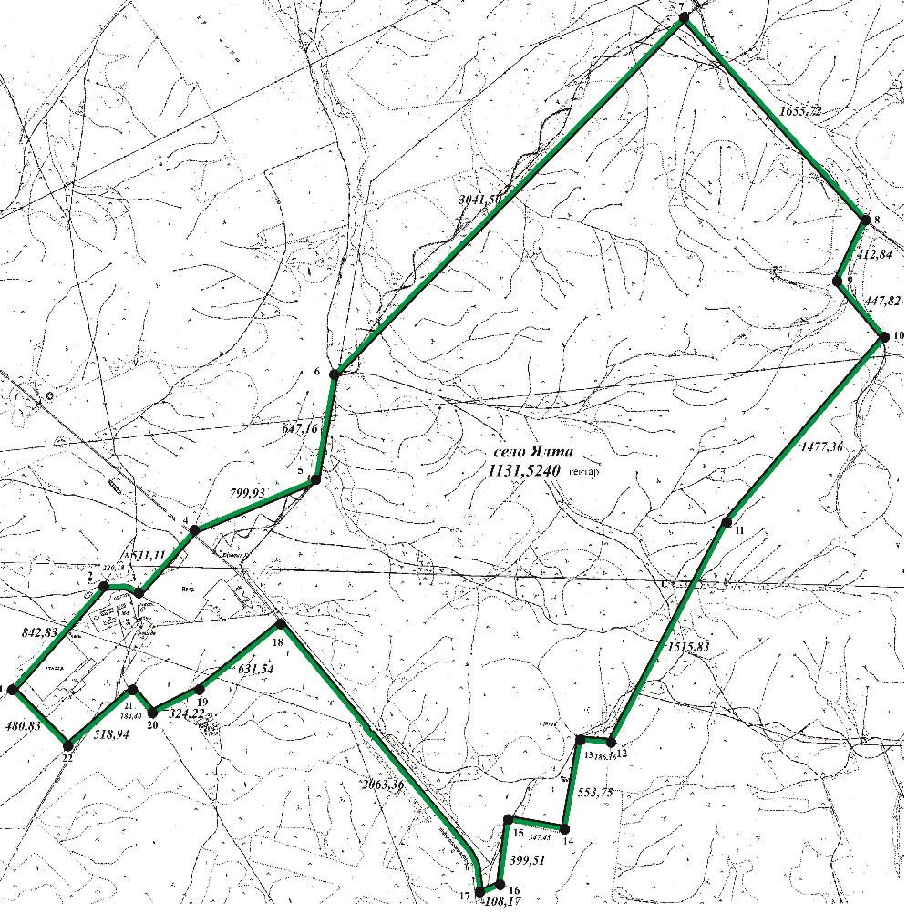

Условные обозначения:

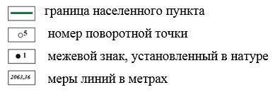

Приложение 2 к
совместному постановлению
и решению
акимата Абайского района
от 9 июня 2022 года
№ 31/01 и
Абайского районного
маслихата
от 9 июня 2022 года
№ 24/235
Граница села Жаманжол Кулаайгырского сельского округа Абайского района Карагандинской области

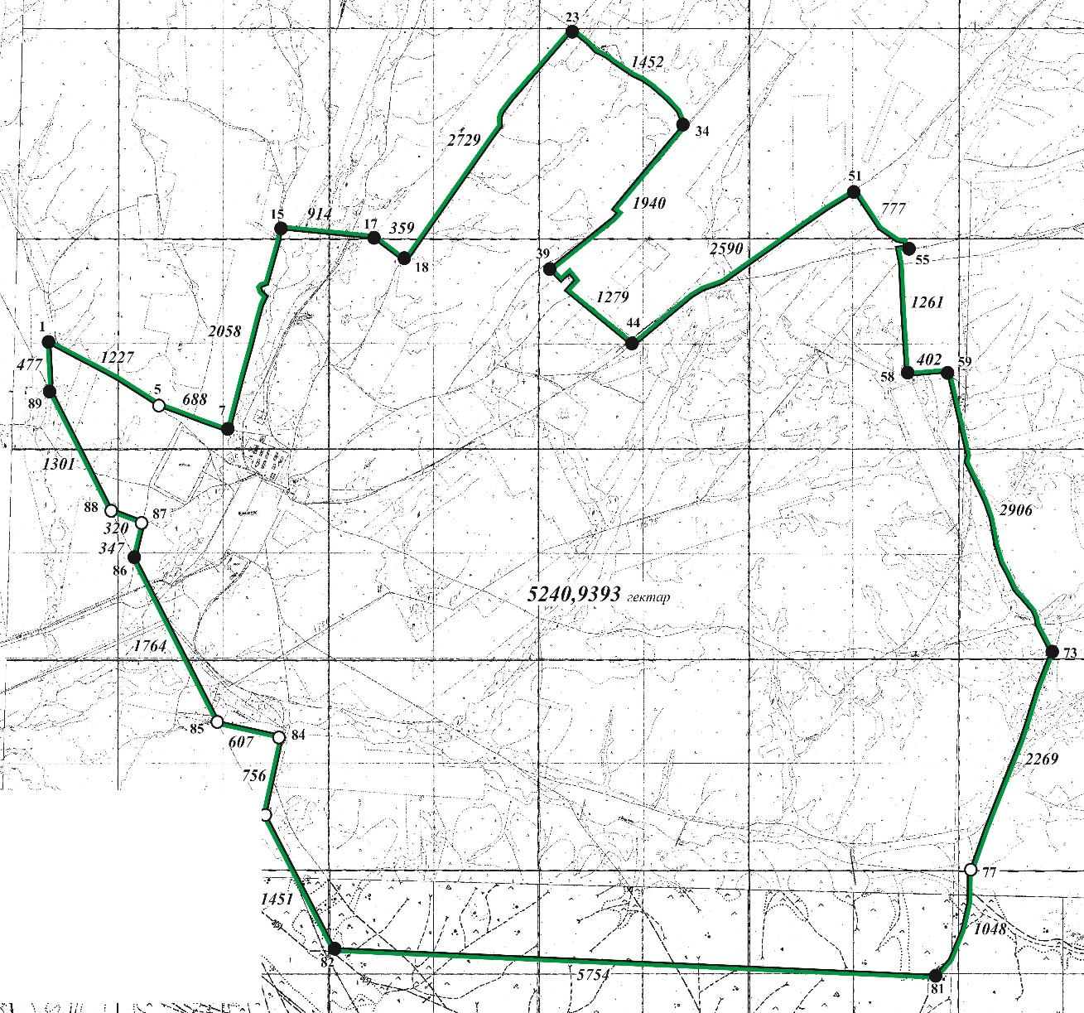

Условные обозначения:

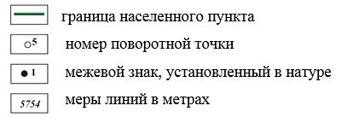

Приложение 3 к
совместному постановлению
и решению
акимата Абайского района
от 9 июня 2022 года
№ 31/01 и
Абайского районного
маслихата
от 9 июня 2022 года
№ 24/235
Граница села Кулаайгыр Кулаайгырского сельского округа Абайского района Карагандинской области

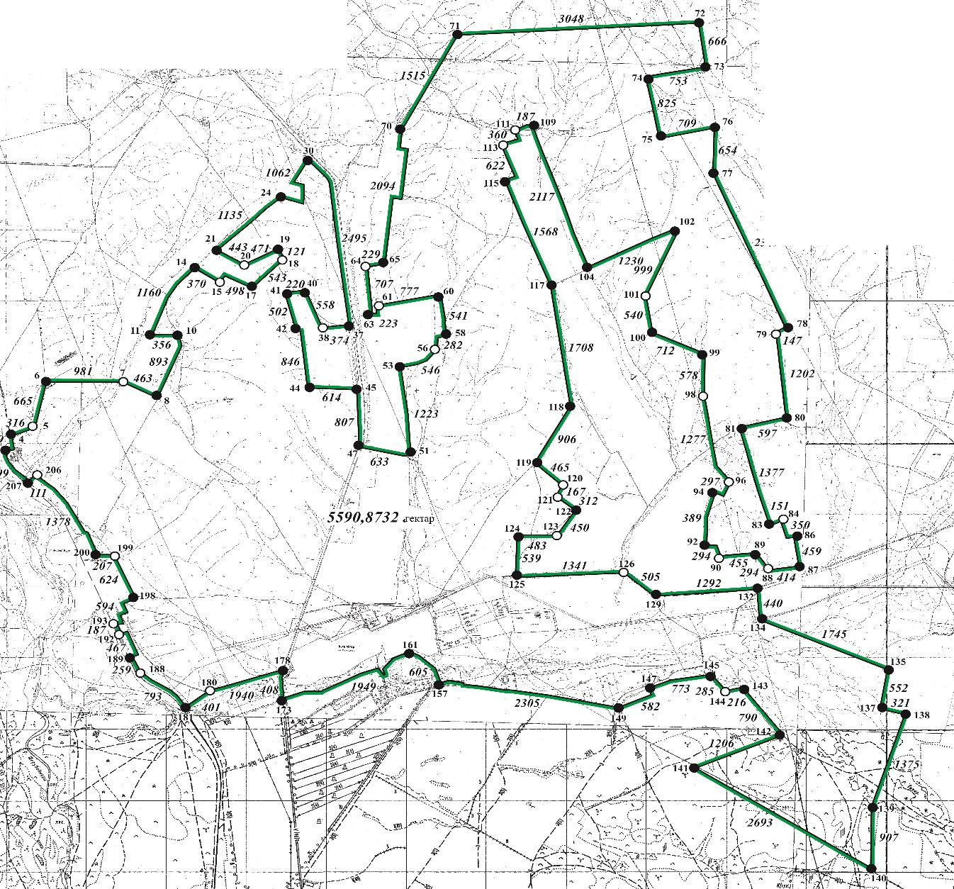

Условные обозначения:

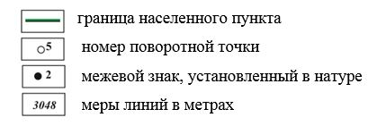

© 2012. РГП на ПХВ «Институт законодательства и правовой информации Республики Казахстан» Министерства юстиции Республики Казахстан

